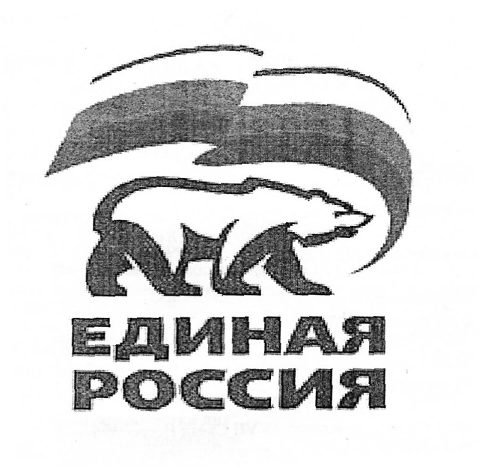
ВСЕРОССИЙСКАЯ ПОЛИТИЧЕСКАЯ ПАРТИЯ
«ЕДИНАЯ РОССИЯ»
МЕСТНОЕ ОТДЕЛЕНИЕ СОВЕТСКОГО РАЙОНА
Ханты-Мансийского Регионального отделения

Депутатское объединение Всероссийской политической партии
«ЕДИНАЯ РОССИЯ» Думы Советского района шестого созыва

ПОВЕСТКА ДНЯ
(проект)
заседания депутатского объединения Партии
«ЕДИНАЯ РОССИЯ» Думы Советского района шестого созыва
«26» октября 2022 года в 14 часов 00 минут

Место проведения: зал заседаний,
4 этаж здания администрации Советского района

1. О рассмотрении вопросов повестки дня очередного 12-го заседания Думы Советского района:
1.1. О признании утратившим силу решения Думы Советского района от 29.08.2014 № 315 «Об утверждении Правил исчисления денежного содержания муниципальных служащих Советского района».
1.2. О внесении изменений в решение Думы Советского района от 02.02.2007 № 109 «Об утверждении Положения о гарантиях и компенсациях для лиц, работающих в организациях, финансируемых из бюджета Советского района».
1.3. О внесении изменений в решение Думы Советского района от 04.12.2019 № 322/НПА «О принятии осуществления части полномочий по решению вопросов местного значения».
1.4. О внесении изменений в решение Думы Советского района от 27.09.2011 № 50 «Об утверждении Положения о Контрольно-счетной палате Советского района».
1.5. О внесении изменений в решение Думы Советского района от 31.05.2013 № 233 «О создании Департамента социального развития администрации Советского района».
1.6. О внесении изменений в решение Думы Советского района от 16.08.2021 № 499/НПА «Об утверждении Положения о муниципальном жилищном контроле в Советском районе».
1.7. О внесении изменений в решение Думы Советского района от 25.11.2011 № 84 «О порядке материально-технического и организационного обеспечения деятельности органов местного самоуправления Советского района».
1.8. О досрочном прекращении полномочий депутата Думы Советского района шестого созыва.
2. О ходе реализации наказов, включенных в Карту развития Югры, по строительству и ремонту общеобразовательных учреждений Советского района (школа № 5 г.п. Советский, школа № 1 г.п. Советский, школа г.п. Пионерский).
Докладчик – представитель администрации Советского района.

Руководитель депутатского объединения Н.Н. Болдырева

